第7单元跟踪检测卷
一、看图写数、读数。(算盘最右边一档是个位)(每题2分，共8分)
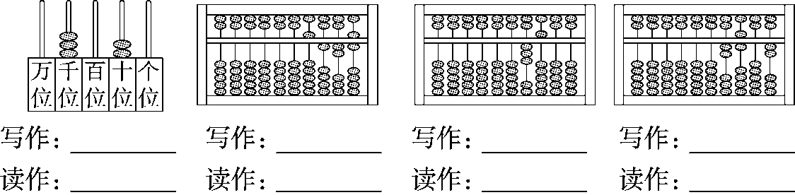
二、填一填。(每空1分，共20分)
1．10个十是( )，10个( )是一千，10个一千是( )。
2．算盘上一个上珠表示( )，一个下珠表示( )。
3．9999加上1是( )，10000里面有( )个100，10000里面有( )个1000。
4．7690是由( )个千、( )个百、( )个十组成的。
5．根据2324＝2000＋300＋20＋4填一填。
(1)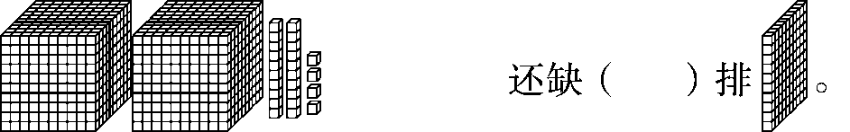
(2)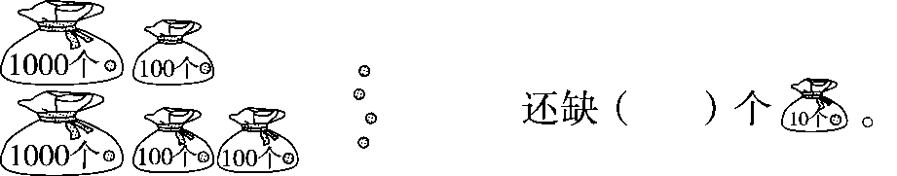
(3)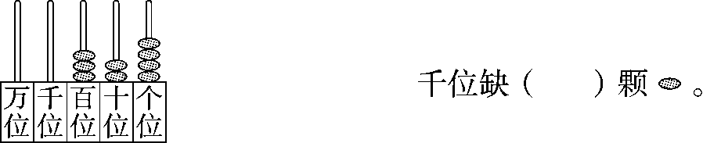
6．56个百是( )，7800里面有( )个百。
7．由2、8、0、6组成的最大四位数是( )，最小四位数是( )。(每个数中没有重复数字)
8．长江是亚洲第一长河，全长6397千米，横线上的数读作：( )；全世界的鸟类有九千零八种，横线上的数写作：( )。
三、辨一辨。(对的画“√”，错的画“×”)(每题1分，共5分)
1．一个数的末尾不管有几个0，都只读一个“零”。 ( )
2．一个数的最高位是万位，这个数是五位数。 ( )
3．一个数由5个千和5个一组成，这个数是505。 ( )
4．6666中的每个6表示的意义一样。 ( )
5．由1、0、0、8组成的只读一个零的四位数只有1008。( )
四、选一选。(把正确答案的序号填在括号里)(每题2分，共10分)
1．下面的数中，只读一个“零”的是( )。
①3000 ②3006 ③3600
2．最大的四位数与最小的五位数相差( )。
①1 ②10 ③100
3．在数位顺序表中，右起第四位是( )位。
①千 ②十 ③百
4．下面各种形式表示的数中，哪个数中的3表示3个百？你的选择是( )。
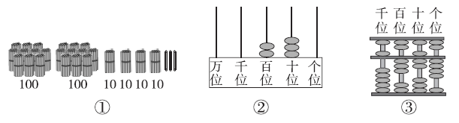
5．下列各数最接近7000的是( )。
①6997 ②6998 ③7001
五、计算挑战。(共26分)
1．看谁算得又对又快。(每题1分，共12分)
5000－2000＝ 1200－700＝ 1500－600＝ 150－90＝
6000－3000＝ 500＋800＝ 3000＋700＝ 4600＋300＝
2300－800＝ 2500－1000＝ 6600－500＝ 3600－700＝
2．在里填上适当的数字。(每题1分，共6分)
37<371 65>766 485<45
825>89 999>9998 134＜1341
3．在中填入“＞”“＜”或“＝”。(每题2分，共8分)
40683468 5981209
5000＋6004000 200＋9001100
六、走进生活，解决问题。(5题7分，其余每题6分，共31分)
1．下面是某市的几个学校的学生人数情况，在表中填上学校名称。
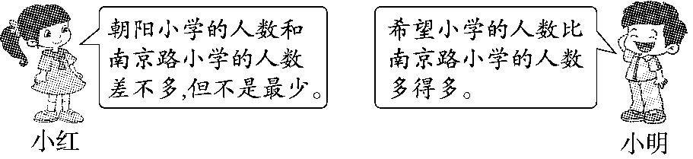

986人 | 1068人 | 2569人

2．造一个“彩虹桥”需要600个气球。剩下的气球够吗？
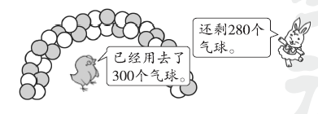

3．明明在春节积攒了400元的压岁钱。
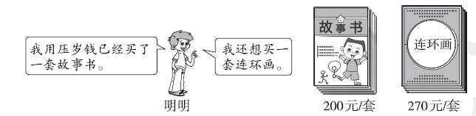
明明剩下的钱够吗？如果不够，明明至少还要积攒多少钱？

4．
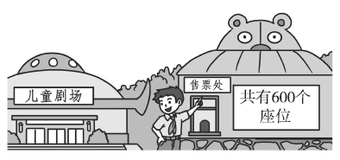
某校一至四年级到小剧场看话剧。
一年级有180人。二年级有290人。
三年级有370人。四年级有300人。
(1)一至四年级所有同学能同一场次看话剧吗？

(2)如果不能同一场次看话剧，那么哪两个年级可以一起看？

5．某天到以下各景点游玩的人数如下表。
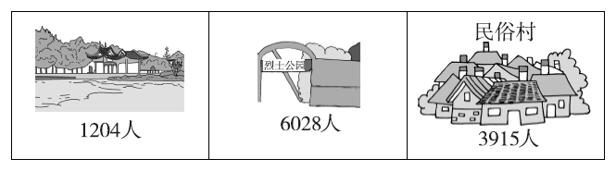 (1)游玩的人数各接近几千人？

(2)游玩人数最多的比最少的大约多几千人？

答案
一、3020 三千零二十 5126 五千一百二十六 3500 三千五百 2602 二千六百零二
二、1.一百 一百 一万 2.5 1
3．10000 100 10 4.7 6 9
5．(1)3 (2)2 (3)2
6．5600 78 7.8620 2068
8．六千三百九十七 9008
三、1.× 2.√ 3.× 4.× 5.×
四、1.② 2.① 3.① 4.③ 5.③
五、1.3000 500 900 60 3000 1300 3700 4900 1500 1500 6100 2900
2．0 8或9 9 0或1 9 0
3．＞ ＜ ＞ ＝
六、1.南京路小学 朝阳小学 希望小学
2．300＋280＝580(个) 580＜600
口答：剩下的气球不够。
3．200＋270＝470(元)
470－400＝70(元)
口答：明明剩下的钱不够，明明至少还要积攒70元钱。
4．(1)180＋290＋370＋300＝1140(人)
1140＞600
口答：一至四年级所有同学不能同一场次看话剧。
(2)370＋180＝550(人)
300＋290＝590(人)
口答：一年级和三年级一起看，二年级和四年级一起看。
[点拨]遇到此类题，要学会最大数搭配最小数。
5．(1)1204≈1000 6028≈6000
3915≈4000
口答：游玩的人数各接近1000人、6000人、4000人。
(2)6000－1000＝5000(人)
口答：游玩人数最多的比最少的大约多5000人。

